步骤1：登录到Hcontrol Server:

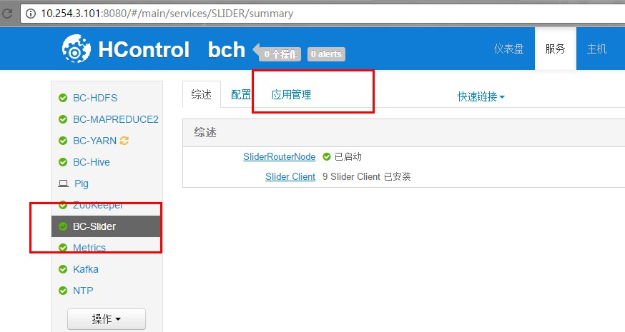

步骤2：进入BC-SLIDER的应用管理模块

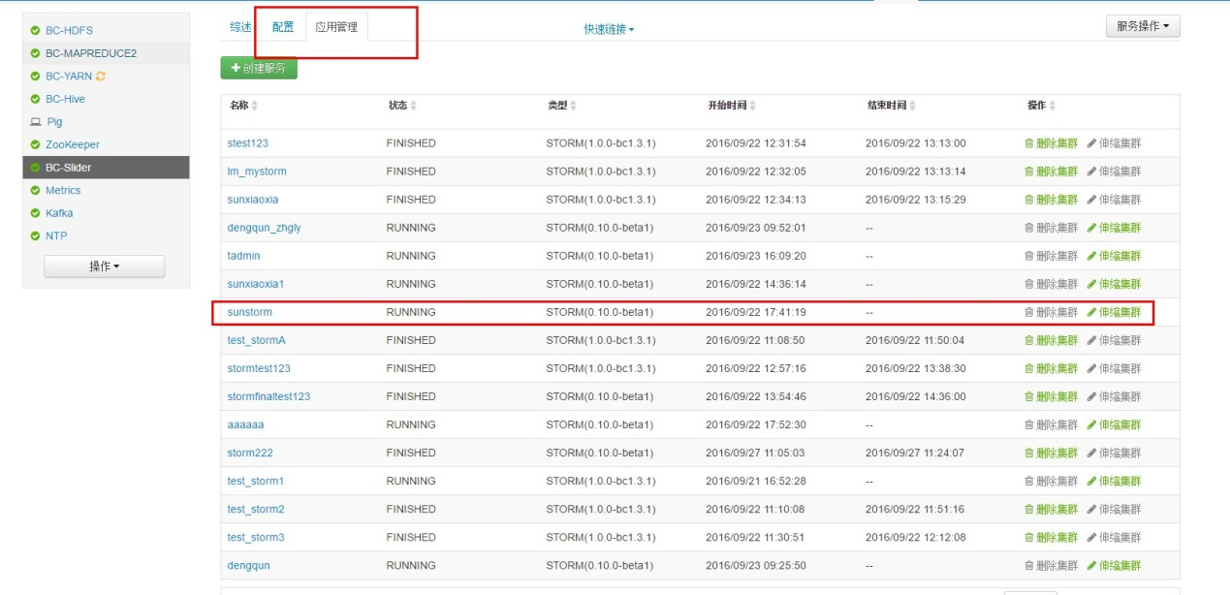

根据需要选择查看所启动的应用，如sunstorm

步骤3：点击应用名，如sunstorm，会进入下面的页面：

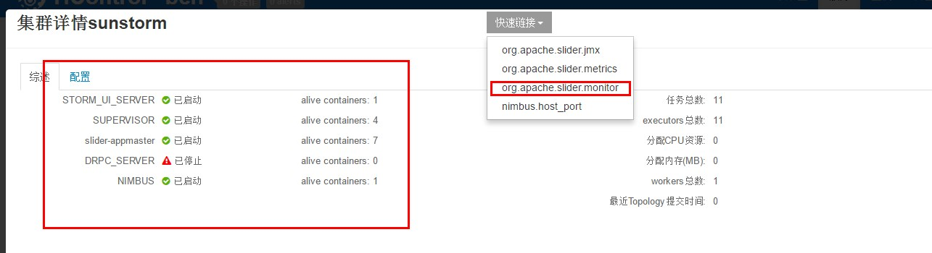

其中左红框为运行状态信息，快速链接框中的org.apache.slider.monitor为监控页面，点击该链接进入具体的执行页面

步骤4：进入应用执行的页面，如下：

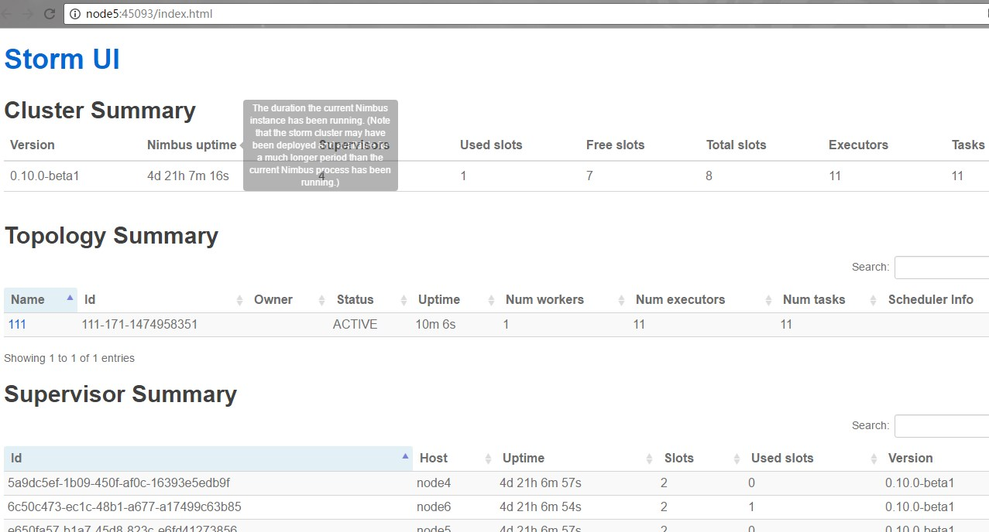

可以看到storm的运行页面

5）另外一个比较重要的执行监控页面是，Slider AM WEB UI，其记录了某个应用的具体执行在哪个节点上，及具体的安装目录，查看方式如下:

a) 进入安装slider节点，进入slider用户下，执行命令：

*slider list {app-Name}*

根据自己要查询的应用，替代app-Name，例如查询sunstorm：

*slider list sunstorm*  
 结果如下：



红框中未查询连接

b)进入该链接后，信息如下：

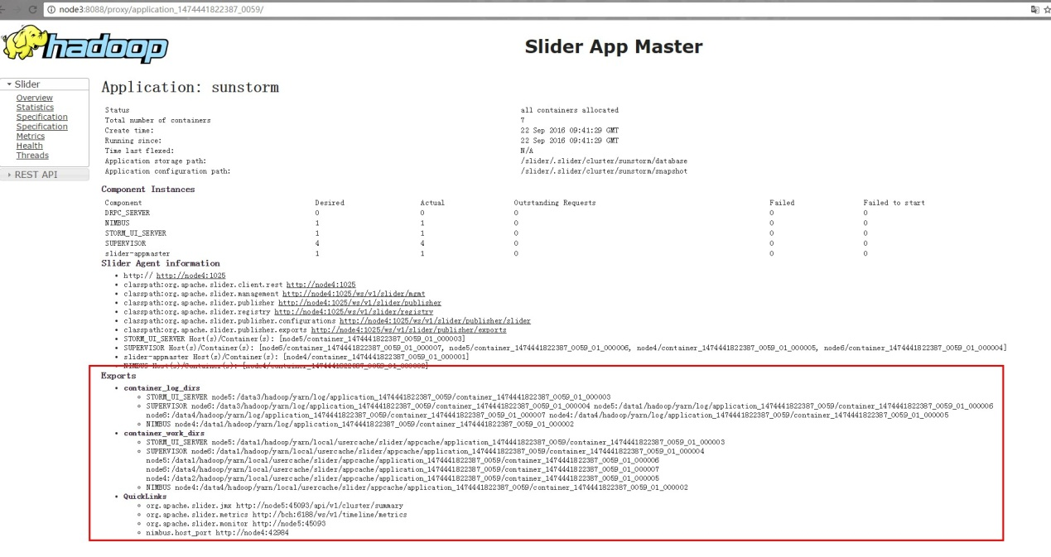

红框中app的执行日志目录和安装目录，例如安装目录：

NIMBUS node4: /data1/hadoop/yarn/log/application_1474441822387_0059/container_1474441822387_0059_01_000002

表示Nimbus组件，启动在节点node4的目录

/data1/hadoop/yarn/log/application_1474441822387_0059/container_1474441822387_0059_01_000002中